-

Capacity Planning


Introdução

Planejamento de Capacidade aborda para o administrador um uso atual e futuro de recursos, prevendo também melhorias e prevenção em eventuais falhas .
Para uma boa pratica o ideal é medir o uso de recursos , capacidade da memoria, disco, processamento, compreender seus recursos, medir o desempenho de seus recursos , prever futuras necessidades de recursos, com isso é possível prever eventuais ações como tempo de copias, processos etc .

Conceitos de recursos

Memoria RAM

CPU

Disco

Converterndo medidas

Algo notavél que não pode passar em branco , é como calcular as informações . A maioria das ações computacionais reporta os valores em bits que pode ser convertido para facilitar o calculo , com isso é possivél saber quanto tempo será feito uma ação .

Abaixo uma tabela com algumas unidades de medidas.

Unidade de medida | Descrição
b | Bit
B | Byte , 1B equivale a 8 bits
KB | KiloByte , 1KB equivale a 1024 Bytes
MB | MegaByte , 1MB equivale a 1024 KiloBytes
GB | GigaByte , 1GB equivale a 1024 MegaBytes
TB | TeraByte , 1TB equivale a 1024 GigaBytes
PB | PetaByte , 1PB equivale a 1024 TeraBytes
EB | ExaByte , 1EB equivade a 1024 ExaBytes

Para calcular a converção de uma media para outra é simples , se desejo converter para uma unidade menor o calculo e multiplicar se é por uma maior dividir , por exemplo desejo converter X MB para KB , basta multiplicar por 1024 , já se desejo converter MB para GB deverá ser dividido por 1024 .

Abaixo alguns exemplos de converções de medias para facilitar no calculo de recursos .

Convertendo 200 MB para KB .

200 x 1024 = 204800

O resultado da converção é 204800KB

Se esse calculo for efetuado em bit o valor em conta é 8 , por exemplo :

Convertendo 50MB para bits , para realizar essa conveção é necessário calcular camada por camada de medida .

50 x 1024 = 51200 essa conversão foi para KB , 51200 * 1024 = 52428800 resultado em B , 52428800 * 8 = 419430400 resultado em bits .

Convertendo 1GB para B

Posso usar essa metodologia para calcular .

1 x MB x KB = X B , sabendo que cada unidade de medida é 1024 exeto bits

1 x 1024 x 1024 = 1073741824B

Se a converção fosse inverça , de 1073741824B para GB o calculo sera dividir cada camada de unidade de medida .
10273741824 : KB : MB = X GB ou 10273741824 : 1024 : 1024 = 1GB .

Medindo o uso de recursos

É possível medir o uso dos recursos do sistema , memoria, processador , disco etc com alguns comandos simples e de facil aplicação .

Com o comando free é possível medir o tamanho , e uso da memoria RAM e da swap .
root@elaborata:~# free
total used free shared buffers cached
Mem: 384752 344340 40412 0 30488 231476
-/+ buffers/cache: 82376 302376
Swap: 392188 228 391960

Ele lista o valor total da memoria e swap , quanto esta sendo usado , quanto esta disponivél , quano esá sendo compartilhado , alocação de buffer e cache .
Com a inserção de alguns parametros essa listagem fica mais detalhada .

root@elaborata:~# free -hlt
total used free shared buffers cached
Mem: 375M 339M 36M 0B 29M 226M
Low: 375M 339M 36M
High: 0B 0B 0B
-/+ buffers/cache: 83M 292M
Swap: 382M 228K 382M
Total: 758M 339M 418M

O paramero h converte a impressão para K,M,G o t insere um total com swap e memoria e o l mostra uma estatisca de alocação .

Com o comando lscpu é possivél verificar a capacidade de recursos do processador
root@elaborata:~# lscpu
Architecture: i686
CPU op-mode(s): 32-bit
Byte Order: Little Endian
CPU(s): 1
On-line CPU(s) list: 0
Thread(s) per core: 1
Core(s) per socket: 1
Socket(s): 1
Vendor ID: GenuineIntel
CPU family: 6
Model: 42
Stepping: 7
CPU MHz: 3286.353
BogoMIPS: 6572.70
L1d cache: 32K
L1d cache: 32K
L2d cache: 6144K

Com o comando df é possível visualizar a capacidade de armazeamento de disco .

root@elaborata:~# df -h
Sist. Arq. Tam Usad Dispon. Uso% Montado em
rootfs 7,6G 6,8G 353M 96% /
udev 10M 0 10M 0% /dev
tmpfs 38M 288K 38M 1% /run
/dev/block/8:1 7,6G 6,8G 353M 96% /
tmpfs 5,0M 0 5,0M 0% /run/lock
tmpfs 152M 0 152M 0% /run/shm

Medindo desempenho de recursos

Parte exenssial do planejamento de capacidade é medir o desempenho de seus recursos , quanto tempo sua memoria leva para alocar um processo , processar as informações , tempo de entrada e saida de disco .

O comando stress

O comando stress foi desenvolvido para realizar testes de recursos , essa ferramenta faz teste de alocação de memoria , uso de processador e gravação de disco .

Tabela com parametros
Parametro | Descrição
-c X | Dispara X trabalhos de 1KB para o processador
-m X | Dispara X trabalhos para a memoria
-i X | Dispara X trabalhos para entrada e saida de disco i/o
-d X | Dispara X trabalhos de escrita para um disco
--vm-bytes X | Em conjunto com -m determina o tamanho da alocação
-t X | Determina em quato tempo será executada a ação

Exemplos .

root@elaborata:~# stress -m 4 –-vm-bytes 100M -t 5
stress: info: [12727] dispatching hogs: 0 cpu, 0 io, 4 vm, 0 hdd
stress: info: [12727] successful run completed in 5s

No comando acima foi realizado um teste disparando 4 processos de 100MB cada um em um periodo de 5 segundos para a memoria

root@elaborata:~# stress -d 150 -t 5
stress: info: [13779] dispatching hogs: 0 cpu, 0 io, 0 vm, 150 hdd
stress: info: [13779] successful run completed in 6s
Essa sintaxe testa a escrita de disco , foi disparado 150 trabalhos no periodo de 5 segundos .

root@elaborata:~# stress -c 150 -t 5
stress: info: [13930] dispatching hogs: 150 cpu, 0 io, 0 vm, 0 hdd
stress: info: [13930] successful run completed in 5s

Essa sintaxe dispara 150 trabalhos para o processador no periodo de 5 segundos , os testes podem ser realizados em conjuntos como no exemplo abaixo .

root@elaborata:~# stress -c 10 -m 10 --vm-bytes 20M -i 50 -d 100 -t 2
stress: info: [14253] dispatching hogs: 10 cpu, 50 io, 10 vm, 100 hdd
stress: info: [14253] successful run completed in 2s

Estatistica de Recursos

Para analisar seus recursos é necessário realizar vários testes , e com isso anotar as informações para eventuais calculos de tempo e uso de recurso , abaixo alguns comandos .

O comando vmstat

O comando vmstat tem a finalizade de mostrar a estatistica de uso da memoria virtual , processos , entrada e saida de disco , atividade do CPU . Sua estatistica e criada baseada no momento da inicialização até o horario atual , com isso é possível saber qual o maior ou menor valor usado no sistema nesses recursos .

root@elaborata:~# vmstat
procs -----------memory---------- ---swap-- -----io---- -system-- ----cpu----
r b swpd free buff cache si so bi bo in cs us sy id wa
0 0 37312 326640 5208 12088 20 65 102 171 54 151 1 2 96 2

Descrição dos campos

Procs
- r – Número de processos aguardando execução
- b - Número de processos em sleep
Memory
- swpd – Quantidade de memoria de virtual em uso
- free – Quantidade de memoria ociosa
- buff – Quantidade de memoria usada para buffer
- cache – Quantidade de memoria usada para cache
Swap
- si – Quantidades de entrada de blocos na swap
- so – Quantidade de saida de blocos na swap

Io
- bi – Quantidades de entrada de blocos em um dispositivo de blocos
- bo – Quantidade de saida de blocos em um dispositivo de blocos
System
- in – Número de interrupções por segundo incluidoo relogio
- cs – Número de mudanças do contexto por segundo
Cpu
- us – Tempo gasto execução
- sy – Tempo gasto executando o kernel
- id – Tempo gasto ocioso
- wa – Tempo de espera para IO

Também é possível analisar os recursos de disco .
root@elaborata:~# vmstat -d
disk- ------------reads------------ ------------writes----------- -----IO------
total merged sectors ms total merged sectors ms cur sec
sda 348162 235920 10373210 14000000 73771 1376196 23679928 61816096 0 2360
vmstat

Descrição dos campos .

Reads
- total – total de leituras concluidas
- merged – agrupamento de leitura
- sectors – setores lidos
- ms – tempo em milisegundos de leitura
Writes
- total – total de escritas concluidas
- merged – agrupamento de escrita
- sectors – setores em escrita
- ms – tempo em milisegundos de escrita

IO
- cur – total de entrada e saida em andamento
- sec – Total de segundos gasto para I/O

O comando iostat

O comando iostat é usado para monitoramento de entrada e saída, gerando uma média de uso. O comando iostat reporta informações que podem ser usadas para alterar a configuração do sistema para melhor uso de I/O de discos.
A primeira estatistica gerada pelo comando iostat reporta informações desde que o sistema foi inicializado. As próximas estatisticas tem como base reportações anteriores. Todas as estatísticas são relatadas em cada execução do comando.

Exemplo de sintaxe .
root@elaborata:~# iostat
Linux 3.2.0-4-486 (vm-elaborata) 16-09-2013 _i686_ (1 CPU)

avg-cpu: %user %nice %system %iowait %steal %idle
0,63 0,00 1,43 1,50 0,00 96,45

Device: tps kB_read/s kB_wrtn/s kB_read kB_wrtn
sda 4,62 56,77 129,52 5190753 11842052

Descrição do campo AVG-CPU(Carga do CPU) , os campos abaixo se referem a descrição apenas ao uso de CPU , porém são medias relatadas de todos os processadores do micro .
- %user – Total de utilização de aplicação de usuario
- %nice – Total de utilização de aplicação quando usado com prioridade alta
- %system – Total de utilização do kernel
- %iowait – Total de utilização ocioso , para uso de I/O
- %steal - Total gasto por um hypervisor
- %idle – Total de utilização ociosa , para não uso de I/O

Descrição do campo DEVICE .
- tps – Tempo de transferencias por segundo
- kB_read/s – Total de dados lidos por segundos em KB
- kB_wrtn/s – Total de dados escritos por segundo em KB
- kB_read – Total de dados em KB a ler
- kB_wrtn - Total de dados em KB a escrever

O comando nmon

O comando nmon é uma ferramenta que tem a finalizade de exibir o uso de recursos detalhados , gerando mini graficos utilizando de caracteres da tabelas asciII , com isso fica mais facil ao administrador avaliar seus recursos

Exemplo de execução
root@elaborata:~# nmon

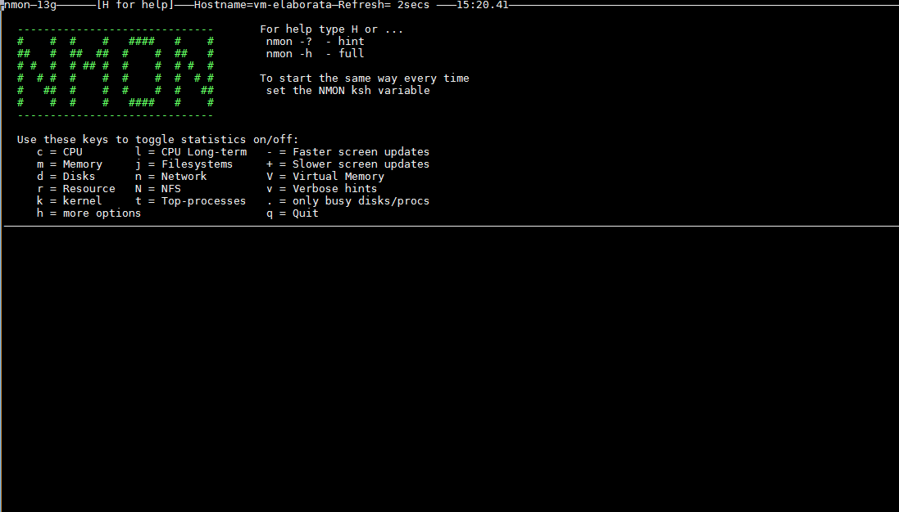

O comando nmon é interativo , abaixo algumas chaves de uso .

- c – Listagem do CPU
- d – Listagem dos Discos
- m – Listagem da memoria
- l – Listagem detalhada do CPU
- h – Menu de ajuda

Abaixo exibições do nmon

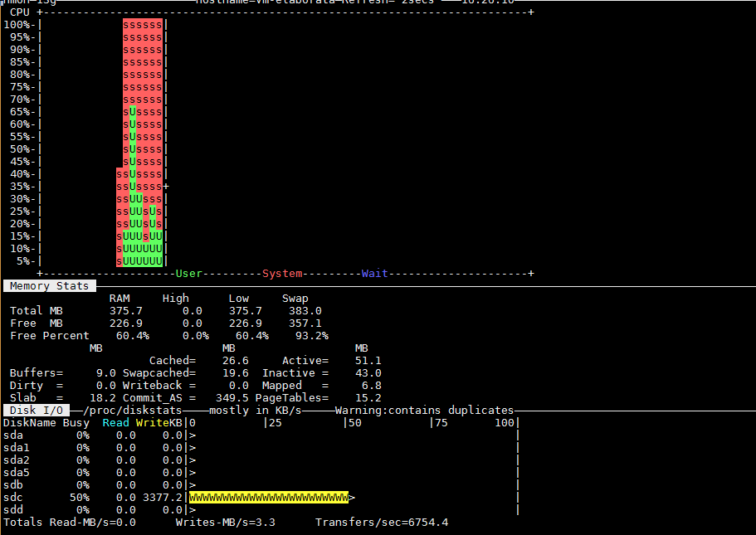

O comando sar

O comando sar imprime istatisticas de recursos com intervalos , desde que o micro é ligado , esse intervalo pode ser alterado , suas impressões também podém ser guardadas em arquivos .

root@elaborata:~#sar
Linux 3.2.0-4-486 (vm-elaborata) 24-09-2013 _i686_ (1 CPU)

11:19:19 LINUX RESTART

11:25:01 CPU %user %nice %system %iowait %steal %idle
11:35:01 all 0,02 0,00 0,03 0,14 0,00 99,82
11:45:01 all 0,00 0,00 0,01 0,01 0,00 99,98
11:55:01 all 0,00 0,00 0,01 0,01 0,00 99,98
12:05:01 all 0,00 0,00 0,01 0,01 0,00 99,98
12:15:01 all 0,00 0,00 0,01 0,01 0,00 99,97
12:25:01 all 0,00 0,00 0,01 0,02 0,00 99,97
12:35:01 all 0,00 0,00 0,01 0,01 0,00 99,99
12:45:01 all 0,00 0,00 0,01 0,00 0,00 99,99
12:55:01 all 0,00 0,00 0,01 0,01 0,00 99,98
13:05:01 all 0,00 0,00 0,01 0,01 0,00 99,98
13:15:01 all 0,00 0,00 0,01 0,01 0,00 99,99
13:25:01 all 0,00 0,00 0,01 0,01 0,00 99,98
13:35:01 all 0,00 0,00 0,00 0,01 0,00 99,99
13:45:01 all 0,00 0,00 0,01 0,00 0,00 99,99
13:55:01 all 0,03 0,00 0,03 0,16 0,00 99,78
14:05:01 all 0,01 0,00 0,02 0,04 0,00 99,94
14:15:01 all 0,00 0,00 0,01 0,01 0,00 99,98
14:25:01 all 0,01 0,00 0,03 0,03 0,00 99,93
14:35:01 all 0,00 0,00 0,01 0,01 0,00 99,98
14:45:01 all 0,00 0,00 0,01 0,01 0,00 99,97
14:55:01 all 0,00 0,00 0,01 0,01 0,00 99,98
15:05:01 all 0,00 0,00 0,01 0,01 0,00 99,99
15:15:01 all 0,00 0,00 0,01 0,00 0,00 99,99
Média: all 0,00 0,00 0,01 0,02 0,00 99,96

Gravando suas informações em um arquivo .

Para gravar as informações em um arquivo é necessário informar o intervalo de quantidade de verificações .

root@elaborata:~#sar -o rel.sar 60 10

Neste caso será gerado um relatório de 10 linhas com intervalo de 60 segundos .

Para visualizar o arquivo execute o comando abaixo .

root@elaborata:~#sar -f rel.sar
Linux 3.2.0-4-486 (vm-elaborata) 24-09-2013 _i686_ (1 CPU)

15:33:52 CPU %user %nice %system %iowait %steal %idle
15:34:52 all 0,00 0,00 0,02 0,03 0,00 99,95
15:35:52 all 0,00 0,00 0,00 0,05 0,00 99,95
15:36:52 all 0,02 0,00 0,00 0,03 0,00 99,95
15:37:52 all 0,00 0,00 0,02 0,03 0,00 99,95
15:38:52 all 0,00 0,00 0,00 0,03 0,00 99,97
15:39:52 all 0,00 0,00 0,00 0,03 0,00 99,97
15:40:52 all 0,02 0,00 0,02 0,03 0,00 99,93
15:41:52 all 0,00 0,00 0,00 0,02 0,00 99,98
15:42:52 all 0,00 0,00 0,00 0,03 0,00 99,97
15:43:52 all 0,00 0,00 0,02 0,00 0,00 99,98
Média: all 0,00 0,00 0,01 0,03 0,00 99,96

